Załącznik nr 2 do SWZ

Szczegółowy opis przedmiotu zamówienia

„Dostawa mobilnych i stacjonarnych miasteczek rowerowych” w ramach projektu „Budowa przejść dla pieszych oraz miasteczek rowerowych na terenie Gminy Ropczyce”

Część 1 – „Dostawa stacjonarnych miasteczek rowerowych”

- Stacjonarne miasteczko rowerowe przy Szkole Podstawowej nr 5 w Ropczycach

Ilość | 1 zestaw
Parametry minimalne | Stacjonarne miasteczko rowerowe z ósemką o wym. 11x28m  Zestaw zawiera:  1.Malowanie nawierzchni miasteczka rowerowego farbą poliuretanową dwuskładnikową chemoutwardzalną. Malowanie wykonane maszynowo – metoda natryskową i ręczną. Stosowane oznakowanie połaciowe koloru: zielonego, niebieskiego wraz z oznakowaniem poziomym białym cienkowarstwowym.  Miasteczko rowerowe zawiera następujące elementy oznakowania poziomego cienkowarstwowego, kolor: biały tj. Linie segregacyjne – linie pojedyncze przerywane, linie pojedyncze ciągłe; Linie krawędziowe; Strzałki – kierunkowe, naprowadzające; Przejścia dla pieszych – na tle czerwonym; Linia warunkowego zatrzymania złożona z trójkątów lub prostokątów; Znaki uzupełniające – symbole, napisy; Linie wyznaczające stanowiska postojowe; Stanowisko postojowe zastrzeżone – koperta; Powierzchnie wyłączone z ruchu o liniowaniu prostym.  Miasteczko powinno składać się z co najmniej: jednego skrzyżowania równorzędnego, jednego odcinka drogi dla ruchu jednokierunkowego, jednego skrzyżowania z drogą podporządkowaną, jednego skrzyżowania z ruchem okrężnym, jednej ósemki, trzech przejść dla pieszych.  2. Zestaw znaków drogowych mobilnych - 10 szt.  Znak drogowy mobilny służący do egzaminu na kartę rowerową, łatwy w montażu, bezpieczny i wygodny w przenoszeniu.  Znak składa się z: tarczy wykonanej z podkładu ze sklejki drewnianej i naklejki z grafiką znaku, rurki chromowanej o wym. Ø 25 mm, ośmiokątnej gumowej podstawy: średnica podstawy 37,5 cm, wysokość podstawy: 6,3 cm, waga: 6,5 kg, wysokość znaku 160 cm.  Zestaw zawiera co najmniej następujące znaki: D18, D6, A7, A5, D1.  3. Zestaw poziomych znaków drogowych - 10 szt.  Poziomy znak drogowy wykonany z materiału termoplastycznego, który cechuje się dużą odpornością na warunki atmosferyczne, UV – kolory nie bledną i utrzymują swoją intensywność i zawierają elementy antypoślizgowe. Elementy znaku wykonane są z prefabrykowanej masy termoplastycznej. Zawierają kolorowe pigmenty, wypełniacze, kruszywa, kulki szklane, środki pomocnicze oraz syntetyczną żywicę. Znak odporny na paliwo, oleje, śnieg i mróz.  Masa termoplastyczna, prefabrykowana z której wykonany jest znak drogowy jest kompatybilna ze wszystkimi typami nawierzchni asfaltowych. Może być również aplikowana na nawierzchniach nie asfaltowych (np. betonie, kostce betonowej najlepiej bez fazy).
Zastosowanie | Wewnątrz – sale gimnastyczne, hale.  Na zewnątrz – boiska szkolne, place szkolne betonowe, asfaltowe, z kostki brukowej, trawiaste
Gwarancja | 5 lat
Poglądowy obrazek | 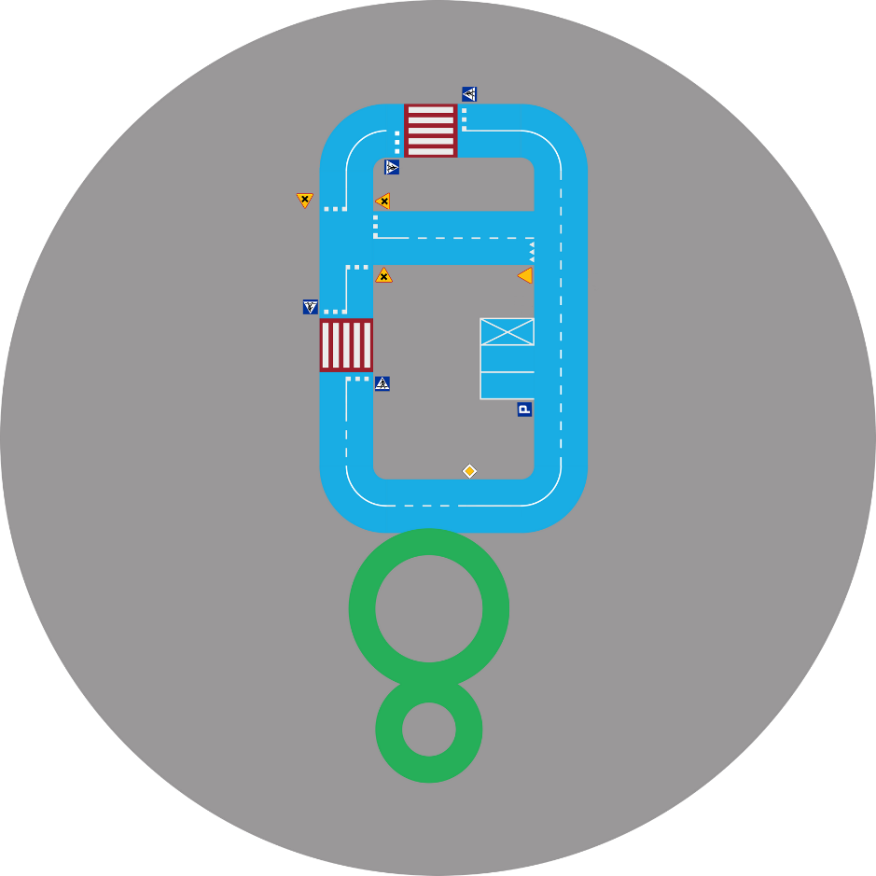

- Stacjonarne miasteczko rowerowe przy Zespole Szkół nr 3 w Ropczycach

Ilość | 1 zestaw
Stacjonarne miasteczko rowerowe z ósemką o wym. 15x26m.
Zestaw zawiera:

1. Malowanie nawierzchni miasteczka rowerowego farbą poliuretanową dwuskładnikową chemoutwardzalną. Malowanie wykonane maszynowo – metodą natryskową i ręczną. Stosowane oznakowanie połaciowe koloru: zielonego, niebieskiego wraz z oznakowaniem poziomym białym cienkowarstwowym.

Miasteczko rowerowe zawiera co najmniej następujące elementy oznakowania poziomego cienkowarstwowego, kolor: biały tj. Linie segregacyjne – linie pojedyncze przerywane, linie pojedyncze ciągłe; Linie krawędziowe; Strzałki – kierunkowe, naprowadzające; Przejścia dla pieszych – na tle czerwonym; Linia warunkowego zatrzymania złożona z trójkątów lub prostokątów; Znaki uzupełniające – symbole, napisy.

Miasteczko powinno składać się z co najmniej: jednego skrzyżowania równorzędnego, jednego odcinka drogi dla ruchu jednokierunkowego, jednego skrzyżowania z drogą podporządkowaną, jednego skrzyżowania z ruchem okrężnym, jednej ósemki, trzech przejść dla pieszych.

2. Zestaw znaków drogowych mobilnych - 25 szt.
Znak drogowy mobilny służący do egzaminu na kartę rowerową, łatwy w montażu, bezpieczny i wygodny w przenoszeniu.
Znak składa się z: tarczy wykonanej z podkładu ze sklejki drewnianej i naklejki z grafiką znaku, rurki chromowanej o wym. Ø 25 mm, ośmiokątnej gumowej podstawy: średnica podstawy 37,5 cm, wysokość podstawy: 6,3 cm, waga: 6,5 kg, wysokość znaku 160 cm.
Zestaw zawiera co najmniej następujące znaki: A6a, D6, A7, C12, A5, C6, C8, C1, D1.
3. Zestaw poziomych znaków drogowych – 25 szt.
Poziomy znak drogowy wykonany z materiału termoplastycznego, który cechuje się dużą odpornością na warunki atmosferyczne, UV – kolory nie bledną i utrzymują swoją intensywność i zawierają elementy antypoślizgowe. Elementy znaku wykonane są z prefabrykowanej masy termoplastycznej. Zawierają kolorowe pigmenty, wypełniacze, kruszywa, kulki szklane, środki pomocnicze oraz syntetyczną żywicę. Znak odporny na paliwo, oleje, śnieg i mróz.
Masa termoplastyczna, prefabrykowana z której wykonany jest znak drogowy jest kompatybilna ze wszystkimi typami nawierzchni asfaltowych. Może być również aplikowana na nawierzchniach nie asfaltowych (np. betonie, kostce betonowej najlepiej bez fazy).
Zastosowanie | Wewnątrz – sale gimnastyczne, hale.  Na zewnątrz – boiska szkolne, place szkolne betonowe, asfaltowe, z kostki brukowej, trawiaste
Gwarancja | 5 lat
Poglądowy obrazek | 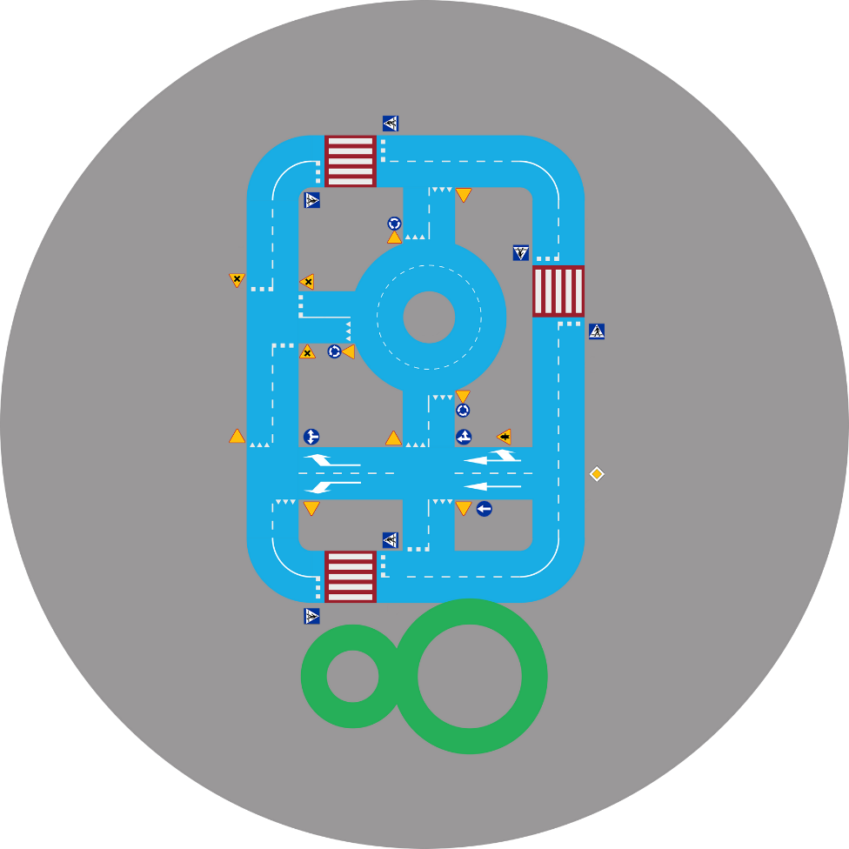

Część 2 – „Dostawa mobilnych miasteczek rowerowych”
- Mobilne miasteczko rowerowe przy Szkole Podstawowej w Niedźwiadzie Dolnej, Szkole Podstawowej w Łączkach Kucharskich, Szkole podstawowej w Gnojnicy Dolnej i Szkole Podstawowej w Lubzinie
Ilość | 4 zestawy
Parametry minimalne | Mobilne miasteczko ruchu rowerowego o wym. 10,5x16m każde.  Zestaw zawiera:  1. Maty gumowe:  - mata gumowa rondo składająca się z klinów, które ułożone obok siebie tworzą krąg o średnicy 5 m – 1 szt.,  - mata gumowa o wymiarach 200x125 cm., gr. 6 mm – 30 szt.  Maty gumowe imitujące asfalt, antypoślizgowe, wytrzymałe oraz odporne na ścieranie.  2. Znaki drogowe:  - znaki drogowe wys. 160 cm – 31 szt.  - podstawy metalowe pod znaki poprawiające stabilność w niesprzyjających warunkach atmosferycznych np. (wiatr), waga podstawy min. 2,5 kg., wym. 30x30 cm – 27 szt.  Znaki drogowe wykonane z materiału PCV, średnica lub bok tarczy znaku 24 cm, rozpiętość podstawy stojaka 40 cm.  3. Sygnalizatory świetlne:  Bezprzewodowa sygnalizacja świetlna. Sygnalizatory zasilane akumulatorem zamkniętym w obudowie metalowej. W zestawie ładowarka, umożliwiająca ładowanie akumulatorów. Działanie automatyczne – cykl zmiany świateł co 8 sekund.  - sygnalizator 3-komorowy – 3 szt.  - sygnalizator 3/2 komorowy – 2 szt.  - sygnalizator kolejowy +rogatka – 2 szt.  Maty musza pozwolić na ułożenie drogi dwukierunkowej z jednym odcinkiem drogi jednokierunkowej oraz co najmniej takich elementów pasa drogowego jak: przejście dla pieszych, zakręty, dojazdy do ronda, przejazd kolejowy, skrzyżowanie z sygnalizacją świetlną.
Zastosowanie | Wewnątrz – sale gimnastyczne, hale.  Na zewnątrz – boiska szkolne, place szkolne betonowe, asfaltowe, z kostki brukowej, trawiaste
Gwarancja | 5 lat
Poglądowy obrazek | 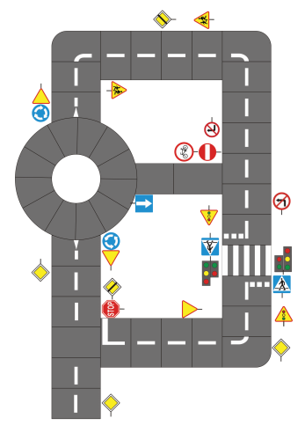

- Mobilne miasteczko rowerowe przy szkole Podstawowej nr 3 w Ropczycach i Szkole Podstawowej nr 1 w Ropczycach

Ilość | 2 zestawy
Parametry minimalne | Mobilne miasteczko ruchu rowerowego o wym. 16x22,5m każde.  Zestaw zawiera:  1. Maty gumowe:  - mata gumowa rondo składająca się z klinów, które ułożone obok siebie tworzą krąg o średnicy 5 m – 1 szt.,  - mata gumowa o wymiarach 200x125 cm., gr. 6 mm – 63 szt.  Maty gumowe imitujące asfalt, antypoślizgowe, wytrzymałe oraz odporne na ścieranie.  2. Znaki drogowe:  - znaki drogowe wys. 160 cm – 47 szt.  - podstawy metalowe pod znaki poprawiające stabilność w niesprzyjających warunkach atmosferycznych np. (wiatr), waga podstawy min. 2,5 kg., wym. 30x30 cm – 42 szt.  Znaki drogowe wykonane z materiału PCV, średnica lub bok tarczy znaku 24 cm, rozpiętość podstawy stojaka 40 cm.  3. Sygnalizatory świetlne:  Bezprzewodowa sygnalizacja świetlna. Sygnalizatory zasilane akumulatorem zamkniętym w obudowie metalowej. W zestawie ładowarka, umożliwiająca ładowanie akumulatorów. Działanie automatyczne – cykl zmiany świateł co 8 sekund.  - sygnalizator 3-komorowy – 4 szt.  - sygnalizator 3/2 komorowy – 2 szt.  - sygnalizator kolejowy +rogatka – 2 szt.  Maty musza pozwolić na ułożenie drogi dwukierunkowej z jednym odcinkiem drogi jednokierunkowej oraz co najmniej takich elementów pasa drogowego jak: przejście dla pieszych, zakręty, dojazdy do ronda, przejazd kolejowy, skrzyżowanie z sygnalizacją świetlną.
Zastosowanie | Wewnątrz – sale gimnastyczne, hale.  Na zewnątrz – boiska szkolne, place szkolne betonowe, asfaltowe, z kostki brukowej, trawiaste
Gwarancja | 5 lat
Poglądowy obrazek | 